SREDA, 25. 3. 2020

TJA 8 (skupina Ahačič: Anan, Ana, Matic, Gaj, Ermin, Kristjan, Anja, Ema, Matija, Jaka, Eldar, Anel)

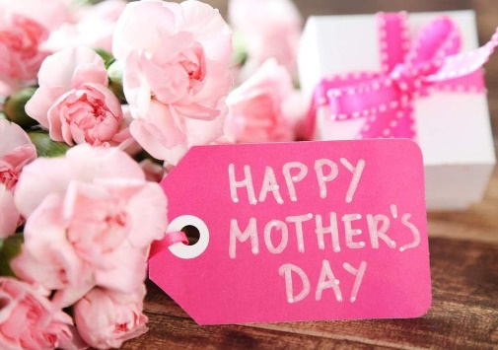
Nov teden, novi izzivi. Upam, da pridno delate in sproti rešujete naloge. Najbolj pomembno je, da ste zdravi, a vseeno je prav, da ostanete tudi v dobri učni kondiciji. Tudi možgani potrebujejo telovadbo .
Ne pozabite, da je danes materinski dan!

Rešitve bralnega razumevanja:
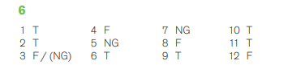

Danes začenjamo z novo temo. Naslednje ure se bomo ukvarjali z opisom osebe. Najprej so na vrsti oblačila. Ponovili bomo, kar že znate in znanje še nadgradili.

V zvezek boste napisali večji naslov Describing people.
Naslov današnje ure pa je Clothes.

Zapišite še obe vprašalnici, ki ju uporabljamo, kadar sprašujemo, kaj ima kdo oblečeno.

What are you wearing? = Kaj imaš oblečeno?
What is he/she wearing? = Kaj ima oblečeno?

Spodaj imaš seznam besed. Večino besed že poznaš. Prepiši jih v zvezek in prevedi v slovenščino. Pomagaj si s slovarjem www.pons.si .
Veselo na delo!
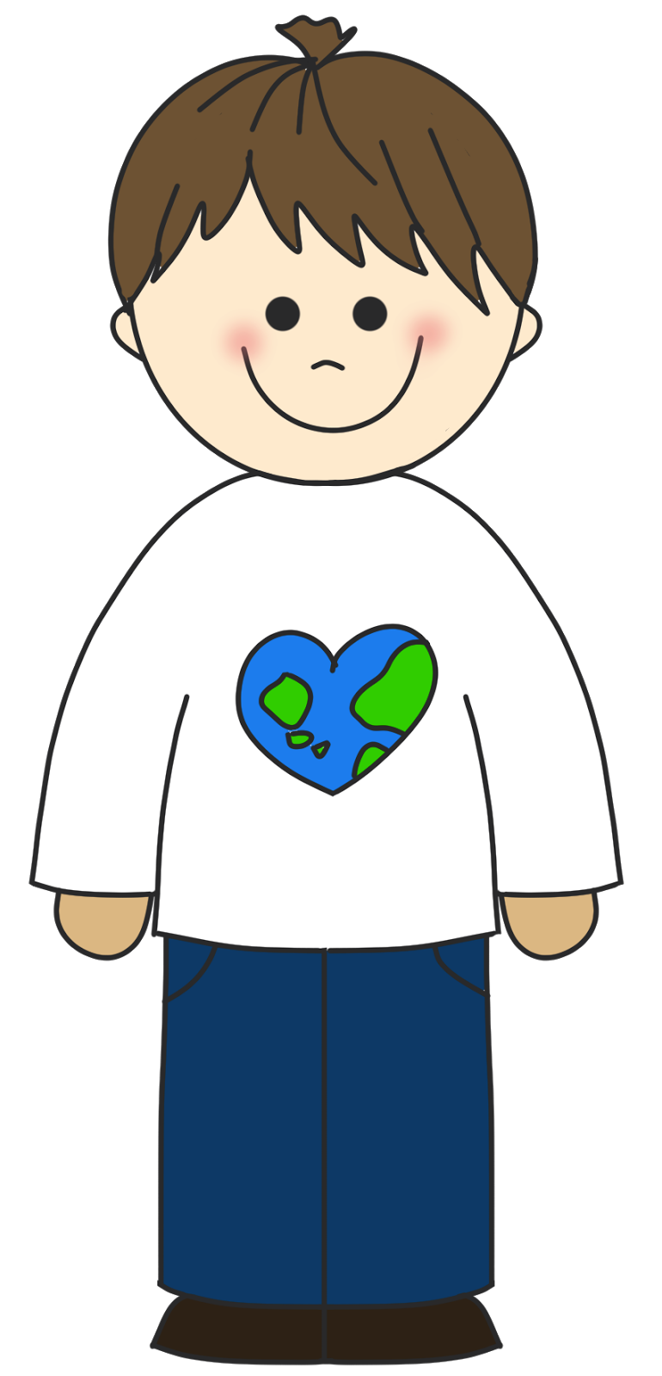
T-SHIRT
BOOTS
SHOES
TROUSERS, PANTS
SHORTS
JEANS
PULLOVER, JUMPER
SCARF
SHIRT
JACKET
HAT
CAP

TRAINERS

MOŠKE SPODNJICE – UNDERPANTS, BOXERS SPODNJA MAJICA - VEST

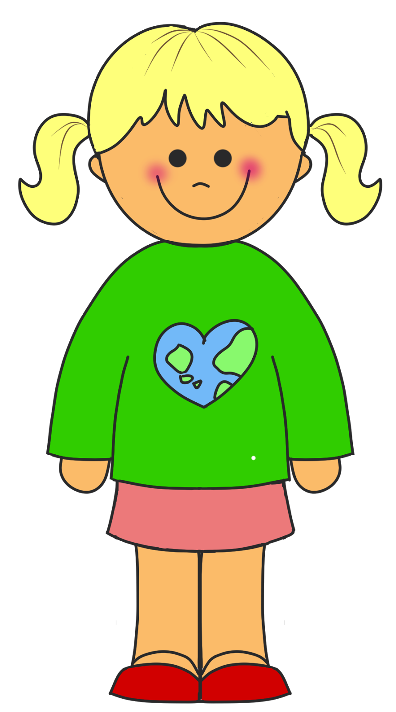
COAT
BLOUSE
BELT
PYJAMAS
DRESS
SKIRT
SOCKS
TRACKSUIT
SANDALS
FLIPFLIP F FLIP FLOPS
SLIPPERS

ŽENSKE SPODNJICE – PANTIES/KNICKERS NEDRČEK - BRA

